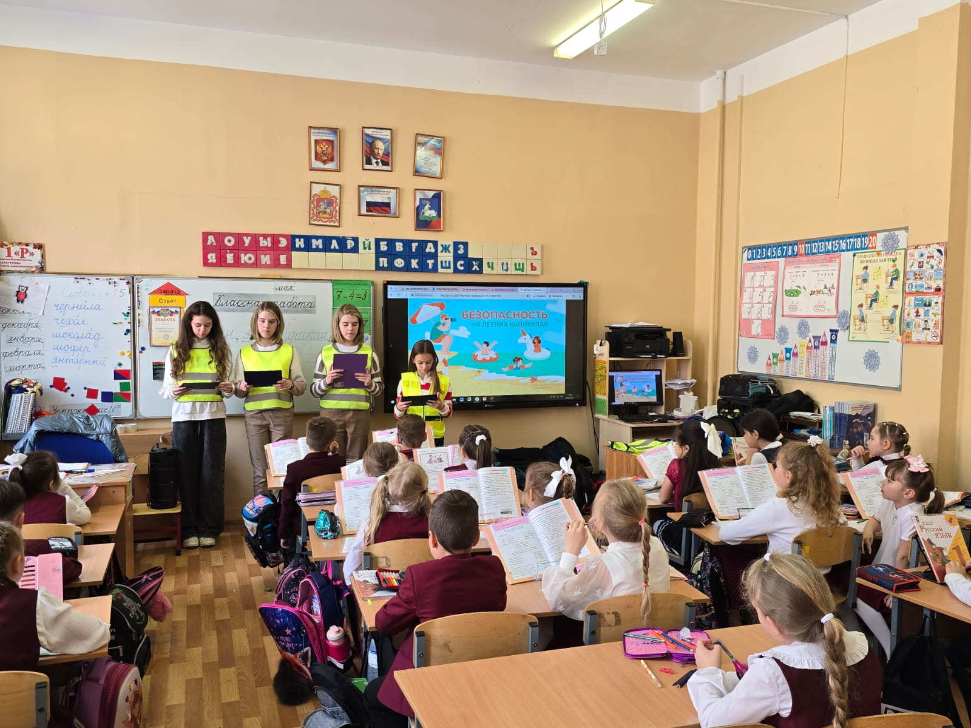

**Юные инспекторы движения отряда ЮИД "Перекрёсток" нашей гимназии провели инструктажи для учащихся о правилах поведения на дорогах во время летних каникул.**

**🚨ИНСТРУКТАЖ ДЛЯ ОБУЧАЮЩИХСЯ И РОДИТЕЛЕЙ о мерах безопасности во время летних каникул «Безопасное лето – 2025»**

✅Дорогие ребята, уважаемые родители! Впереди летние каникулы – чудное время, которое так ожидаемо каждым школьником – от первоклассника до выпускника. Это славные деньки, когда нет учебы и, соответственно, отсутствует необходимость просыпаться рано, идти в школу и учиться. Но, как ни странно, на каникулах, тоже следует кое о чем позаботиться, и речь, безусловно, о БЕЗОПАСНОСТИ.

‼НАПОМИНАЕМ:

Административная ответственность наступает с 14 лет, уголовная – с 16 лет (За тяжкие преступления – уголовная ответственность наступает с 14 лет).

❗Нельзя пользоваться найденными банковскими картами, если вы нашли карту, необходимо ее отнести в банк.

За правонарушения, совершенные несовершеннолетними до 14 лет, административную ответственность несут родители.

❗Несовершеннолетние, которым не исполнилось 18 лет, могут находиться в вечернее время суток на улице без сопровождения взрослых до 22.00.

С 22.00 до 06.00 обязательно сопровождение родителями.

❗При нахождении на улице в вечернее время, необходимо обязательное наличие светоотражающего элемента (фликер) в целях безопасности.

‼Общие правила безопасности

✅ Соблюдайте режим дня, не злоупотребляйте гаджетами.

✅ Избегайте контактов с незнакомыми людьми, не открывайте дверь посторонним.

✅ Не находитесь на улице без сопровождения взрослых позже 22:00 (для детей до 16 лет.

🚔Безопасность на дорогах

✅Переходите дорогу только по пешеходному переходу, убедившись в безопасности.

✅При езде на велосипеде, самокате, гироскутере используйте защитную экипировку.

✅В автомобиле пристегивайтесь ремнем безопасности, детям до 12 лет — только в детском кресле.

🏊‍♀Безопасность на воде

✅ Купайтесь только в разрешенных местах и под присмотром взрослых.

✅Не ныряйте в незнакомых водоемах — опасно!

✅Не ходите по тонкому льду (если речь о начале/конце лета в северных регионах).

👩‍🌾Безопасность в лесу и на природе

✅Избегайте змей, ос, клещей — надевайте закрытую одежду, используйте репелленты.

✅Не разводите костры без взрослых — риск лесных пожаров!

✅Не ешьте незнакомые ягоды и грибы.

🚒Противопожарная безопасность

✅Не играйте со спичками, зажигалками, петардами.

✅Не поджигайте сухую траву — это опасно и запрещено законом!

✅В случае пожара звоните 112 или 101.

🏠Безопасность в быту

✅ Не трогайте электроприборы мокрыми руками.

✅Не открывайте окна полностью (опасность падения!).

✅Не пробуйте лекарства, химические вещества без разрешения взрослых.

🛰 Интернет-безопасность

✅Не переходите по подозрительным ссылкам.

✅ Не общайтесь с незнакомцами в соцсетях, не отправляйте личные данные.

✅Используйте антивирусы и сложные пароли.

‼Важно!

❗Экстренные телефоны:

112 — единая служба спасения

101 — пожарная охрана

102 — полиция

103 — скорая помощь

‼Родители! Контролируйте местонахождение детей, напоминайте им о правилах безопасности.

‼Берегите себя и своих близких! Хороших и безопасных каникул!